Herméline Campeau

Décès : 8 février 1927, Montréal, Québec
Sépulture : 10 février 1927, paroisse Saint Edouard.
Inhumation : Cimetière Côte Des Neiges, Montréal, Québec.

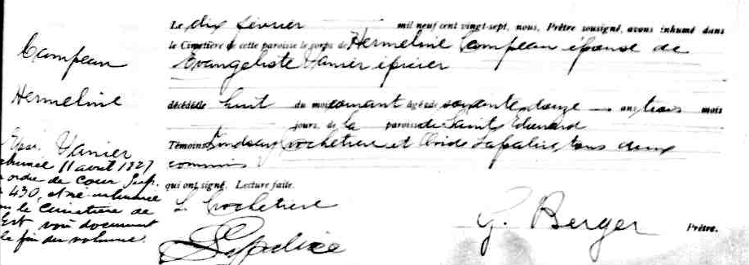

Le dix février mil neuf cent vingt sept, nous Prêtre soussigné avons inhumé
dans le cimetière de cette paroisse, le corps de Hermeline Campeau épouse de
Evangéliste Vanier, épicier
décédée huit du mois courant âgée de soixante douze ans, trois mois, ---- jours,
de la paroisse de Saint Edouard.
Témoins : Lindsay Crochetière et Ovide Lapalice tous deux commis
qui ont signé. Lecture faite.

L.Crochetière
O.Lapalice G.Berger Prêtre.

Référence : Drouin

